Исполнение консолидированного бюджета
Дрибинского района за январь-октябрь 2019 года.

В доход консолидированного бюджета Дрибинского района за январь - октябрь 2019г. поступило 18 550,9 тыс. рублей, или 80,9 % от уточненного годового плана. Наибольшую долю собственных доходов бюджета района сформировали налоговые поступления и составили 26,5 %. Уровень дотационности бюджета района составил 61,4 %.

Наименование | Поступило за январь-октябрь, тыс. рублей | Уд.вес в общем объеме, % | Исполнение от уточненного годового плана, %
Налоговые доходы, | 4 909,4 | 26,5 | 79,9
из них
подоходный налог с физических лиц | 2 246,8 | 12,1 | 82,2
налог на добавленную стоимость | 1 073,6 | 5,8 | 85,9
налоги на собственность | 586,0 | 3,2 | 80,7
Неналоговые доходы | 1 196,2 | 6,4 | 90,0
Итого собственные налоги | 6 105,6 | 32,9 | 81,7
Безвозмездные поступления | 12 445,3 | 67,1 | 80,5
Дотации | 11 392,5 | 61,4 | 82,8
Всего: | 18 550,9 | 100,0 | 80,9

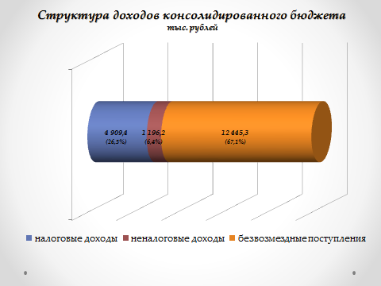
Расходы консолидированного бюджета района профинансированы на 18 566,1 тыс. рублей, или 80,9 % от уточненного годового плана.

Наименование | Профинансировано за январь-октябрь, тыс. рублей | Уд.вес в общем объеме, %
Всего: | 18 566,1 | 100,0 %
1.Отрасли социальной сферы | 13 396,1 | 72,1 %
1.1 Здравоохранение | 3 318,1 | 17,9 %
1.2 Физическая культура, спорт, культура и средства массовой информации | 1 209,9 | 6,5 %
1.3 Образование | 7 518,2 | 40,5 %
1.4 Социальная политика | 1 349,9 | 7,2 %
2. Жилищно-коммунальные услуги и жилищное строительство | 2 803,8 | 15,1 %
3. Национальная экономика | 477,8 | 2,6 %
4. Прочие отрасли | 1 888,4 | 10,2 %

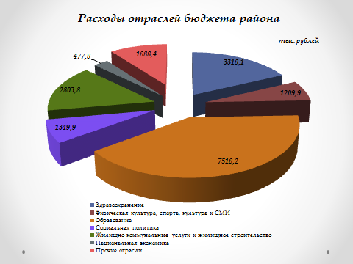

На первоочередные расходы бюджета направлено 14 052,7 тыс. рублей, что составило 85,9 % от объема расходов.

Наименование | Направлено за январь-октябрь, тыс. рублей | Уд.вес в общем объеме, %
Всего расходы: | 18 566,1 | 100,0 %
первоочередные расходы | 15 806,4 | 85,1 %
из них на:
заработную плату со взносами (отчислениями) на социальное страхование | 10 427,5 | 56,2 %
лекарственные средства и изделия медицинского назначения | 239,0 | 1,3 %
продукты питания | 467,6 | 2,5 %
оплату коммунальных услуг | 2 698,6 | 14,5 %
субсидирование жилищно-коммунальных услуг, оказываемых населению | 1 387,8 | 7,5 %
текущие и капитальные трансферты населению | 585,9 | 3,1 %
капитальное строительство | 797,3 | 4,3 %
капитальный ремонт | 162,5 | 0,9 %
прочие расходы | 1 799,9 | 9,7 %

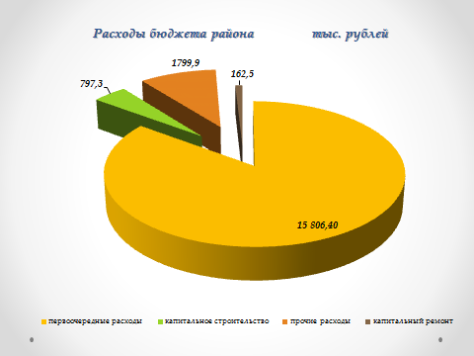
Государственные программы за январь - октябрь 2019 года профинансированы в сумме 16 458,8 тыс. рублей или 81,9 % к уточненному годовому плану.
Наибольший удельный вес в общих расходах бюджета района занимают следующие программы:
Государственная программа «Образование и молодежная политика на 2016-2020гг.» - 41,8 % или 7 763,6 тыс. рублей;
Государственная программа «Здоровье народа и демографическая безопасность Республики Беларусь на 2016-2020гг.» - 18,0 % или 3 345,2 тыс. рублей;
Государственная программа « Комфортное жилье и благоприятная среда на 2016-2020гг.» - 10,7 % или 1 989,7 тыс. рублей;
Государственная программа «О социальной защите и содействии занятости населения на 2016-2020гг.» - 5,7 % или 1 052,2 тыс. рублей.

